Gojković Mia 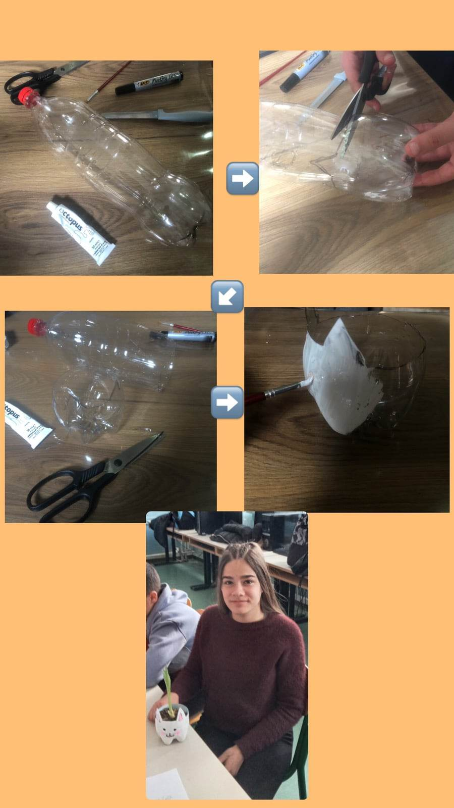O.Š.,,Hajro Šahmanović,, Plav

Vazna

Vaznu sam napravila jednostavno ,reciklirala sam plastičnu flašu napravila sam oblik mace ,obojila i na kraju zasadila cvijet.